1. Создайте SSIS пакет с добавлением данных (10 новых пловцов) в таблицу Swimmer из AdventureWorksDW2017.dbo.DimEmployee или из своего сгенерированного  файла. Используйте задачу OLE DB.
2. Указываем источник, указываем команду SQL, так как нужно 10 новых пловцов

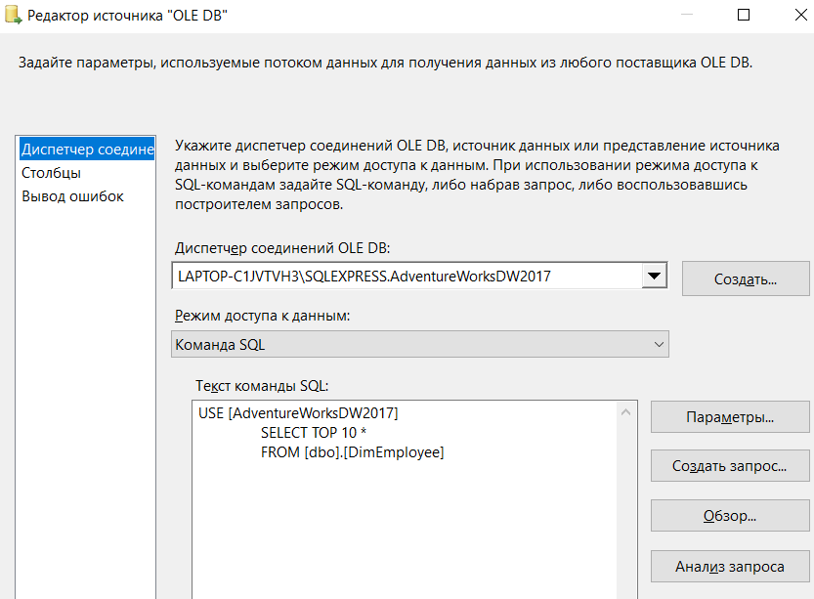

2) Выбираем назначение

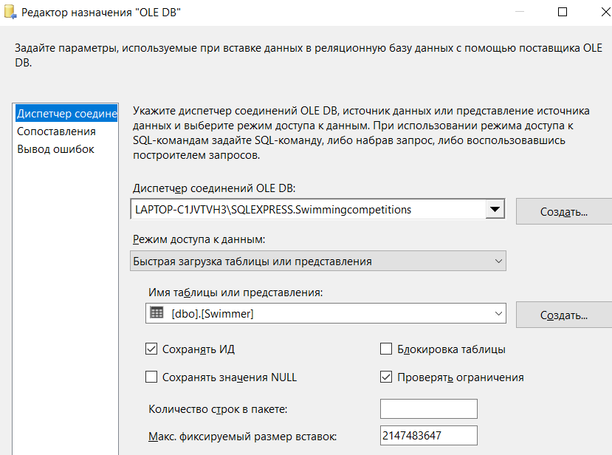

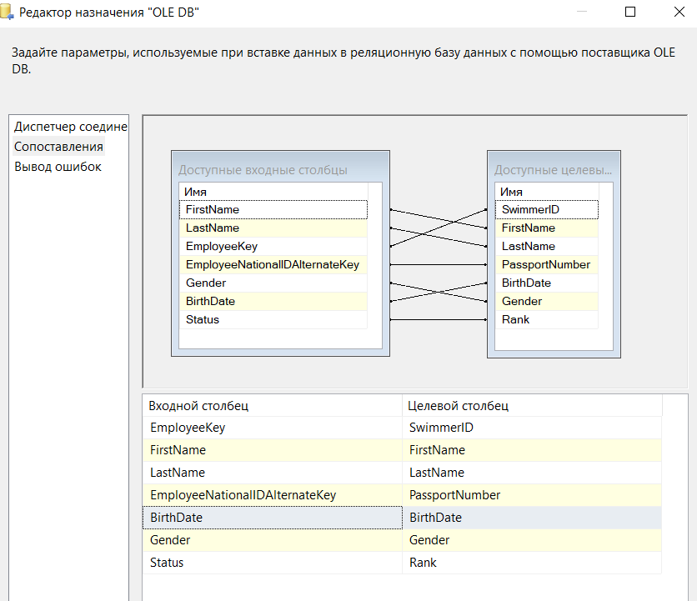

ПУСК

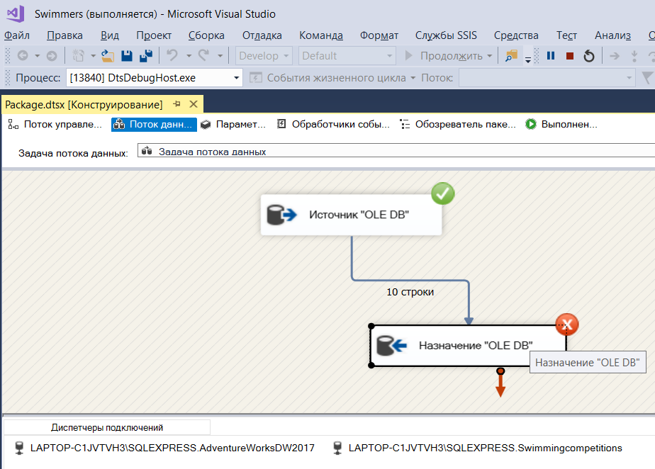

И все равно выдает ошибку((

1. Определите отличие в концепциях построения AdventureWorks2017 и AdventureWorksDW2017 баз. Какая база будет работать быстрее с отчётами? Почему?

Считаю, что AdventureWorksDW2017 будет работать быстрее, на основе след. информации:

* Данные **OLTP** предназначены для большинства типичных рабочих нагрузок обработки онлайн-транзакций. Это наш пример с еврооптом, чекаем бысстро операции
* **Данные хранилища данных (DW)** предназначены для рабочих нагрузок хранилищ данных.